**Exercício Nº 9**

**Listas ordenadas**

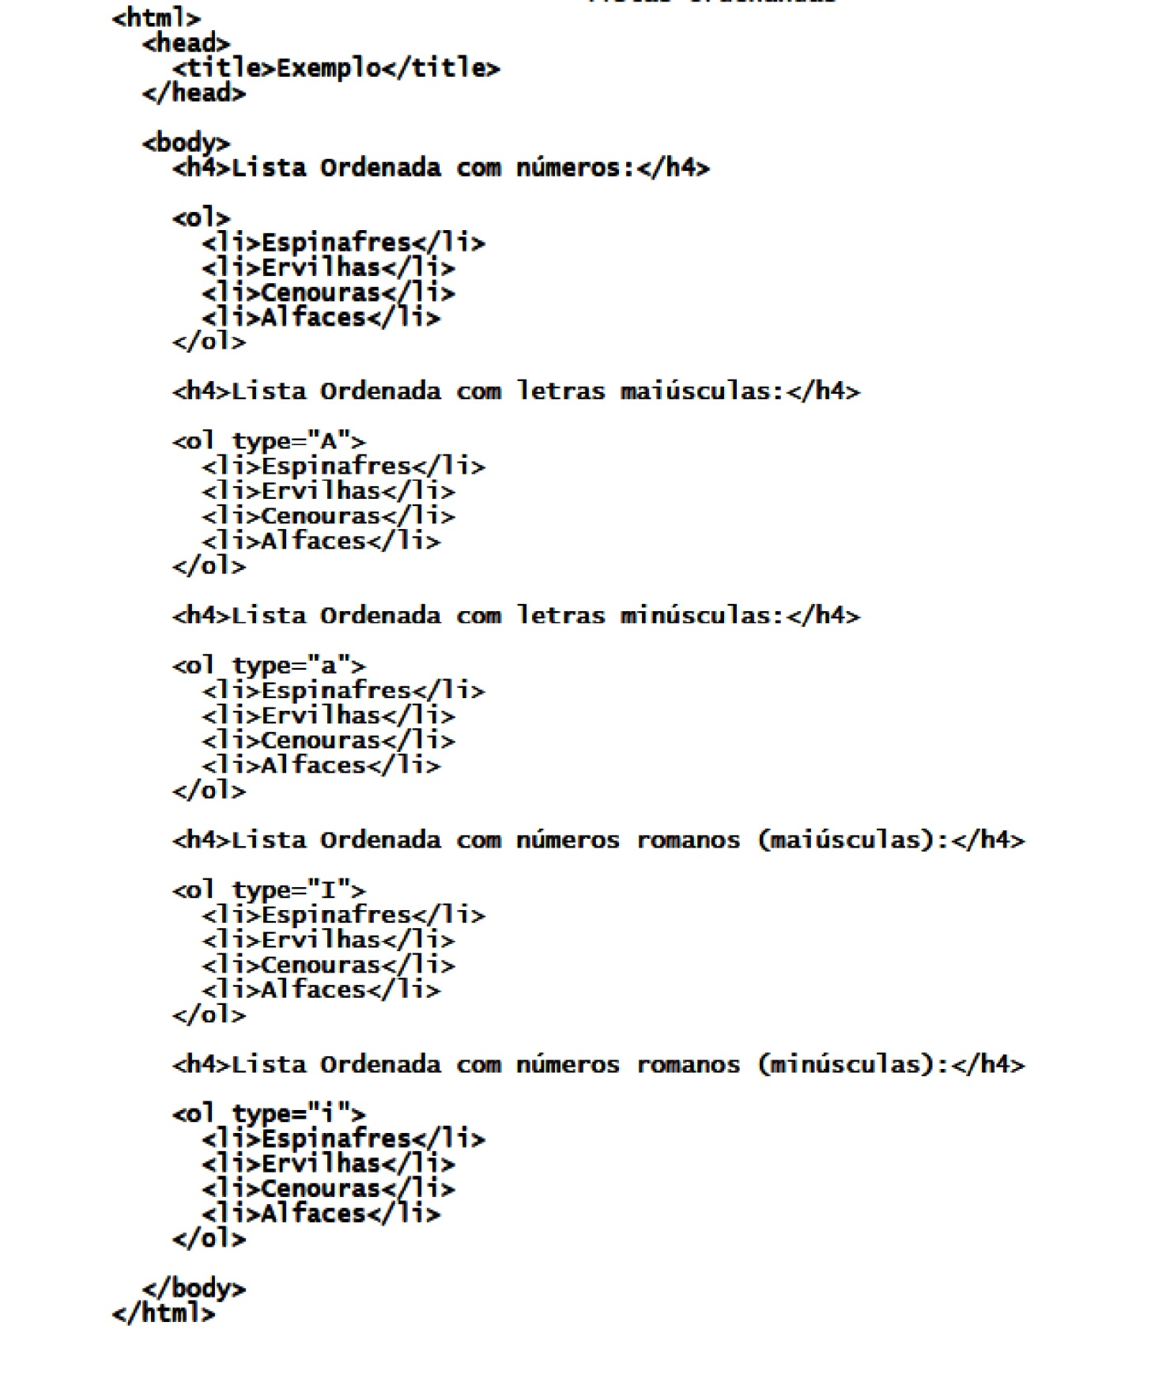

**☺ Bom trabalho**